Lê Đình Tùng

MSV: 22174600004

**LAB 1.2:** Mô phỏng điều khiển LED qua HTTP bằng Framework Flask

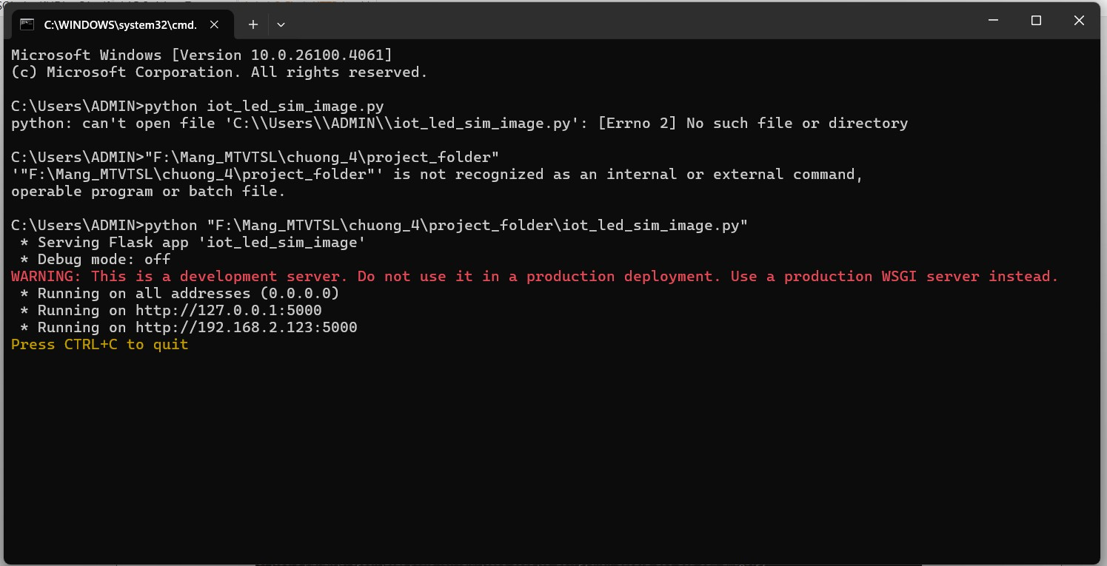

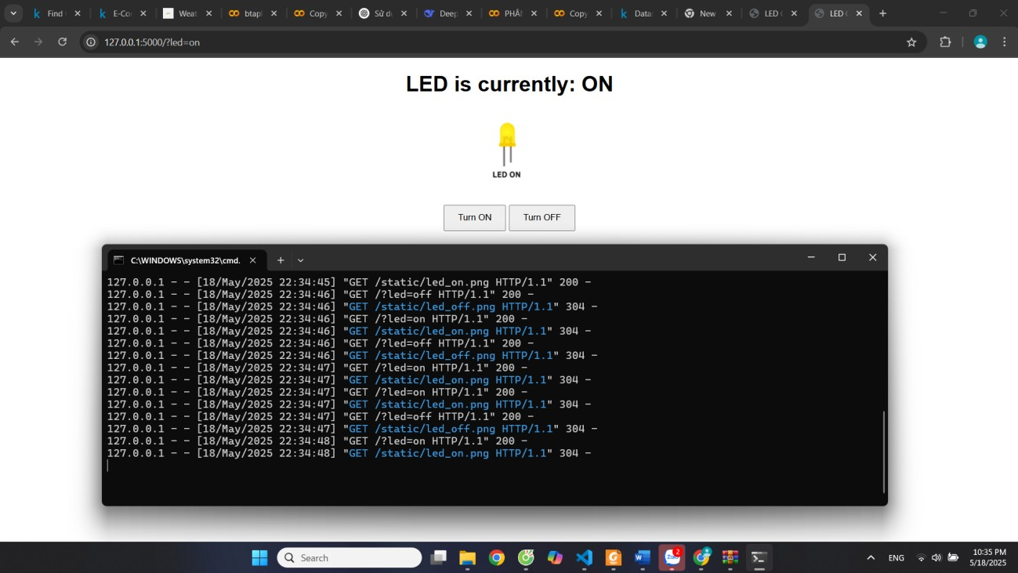

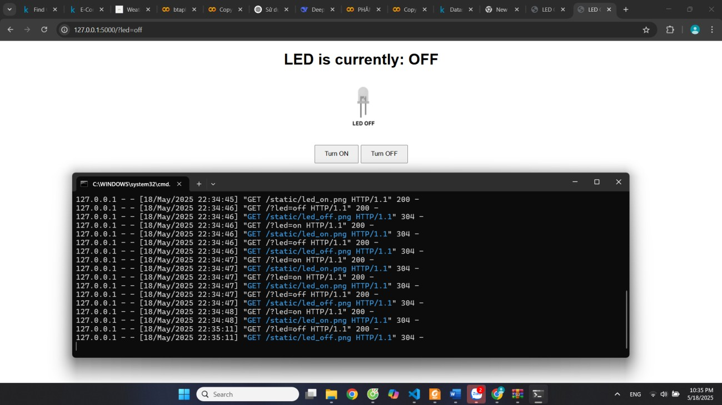

LAB 1.2 phiên bản mô phỏng điều khiển led qua http bằng streamlit

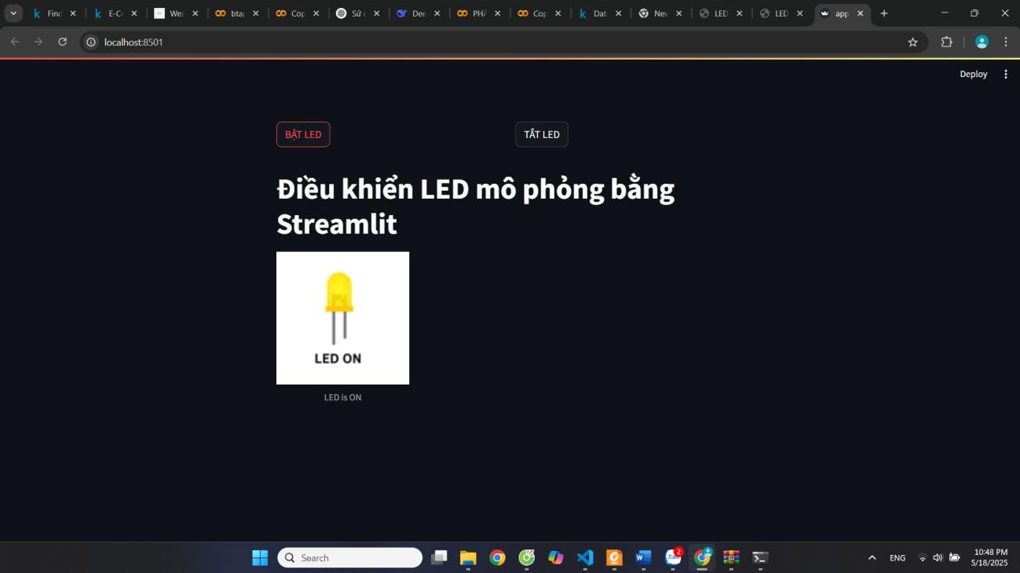

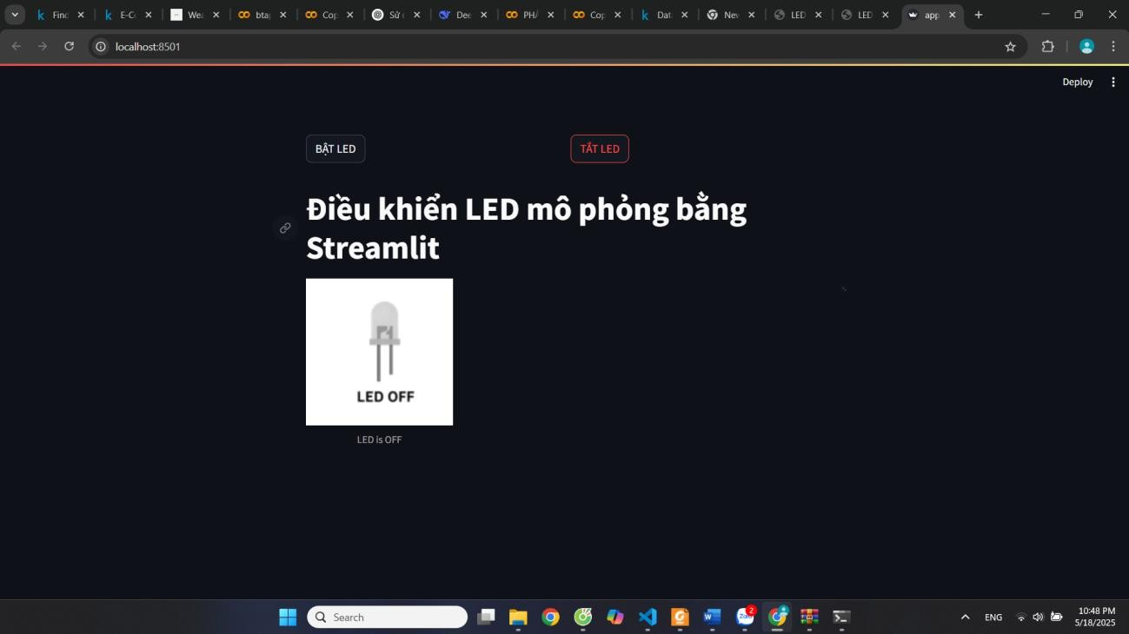

**LAB 2.2** – gửi dữ liệu cảm biến lên mqtt broker

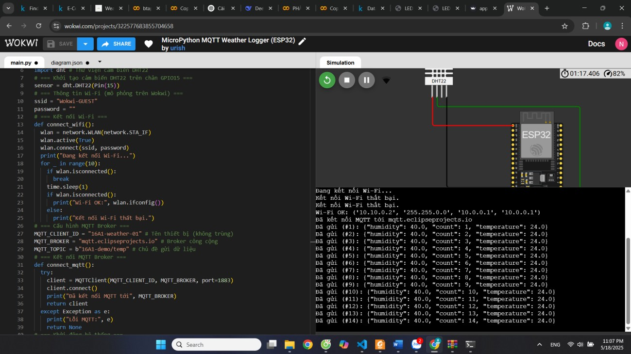

**LAB 2.2b -** subscribe dữ liệu cảm biến từ mqtt bằng python trên pc

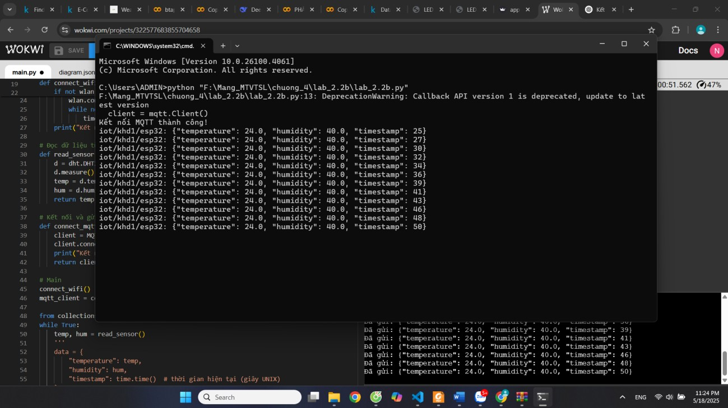

**LAB 2.4:** lưu trữ và trực quan hóa dữ liệu iot

a)

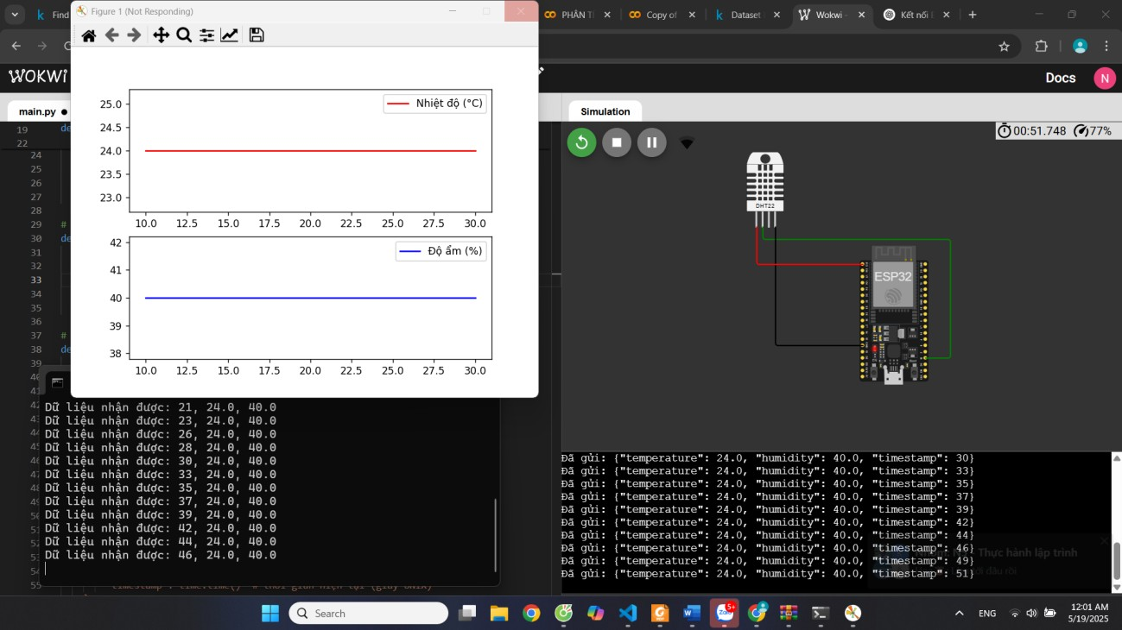

b)

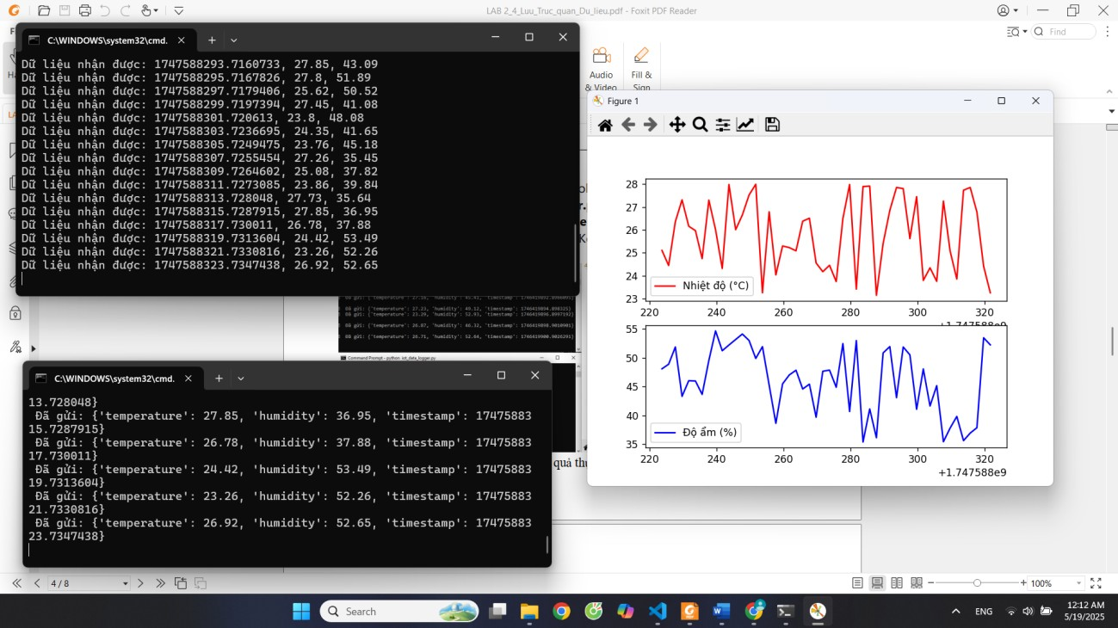

d)

